Controle de Certificados e Não Conformidades de Fornecedores
Módulo: Compras (SIGACOM)
ERPTOTVS Protheus 8
Linguagem: ADVPL / Harbour
Autor: Henrique Rodrigues Mazza do Valle
Programa: START TOTVS Paulista
Data: 08/2026

1. Introdução e Visão Geral do Sistema
O projeto consiste no desenvolvimento de uma solução customizada para o ERP TOTVS Protheus, destinada ao controle de certificados de qualidade de fornecedores e ao registro de ocorrências de não conformidade durante o recebimento de materiais.
A solução utiliza as tabelas customizadas ZZ1 e ZZ2, relacionadas aos cadastros padrão SA2 (Fornecedores) e SB1 (Produtos). A ZZ1 concentra os controles de fornecimento e certificados, enquanto a ZZ2 registra as ocorrências relacionadas aos controles cadastrados.

2. Estrutura do Projeto
Principais arquivos e diretórios utilizados no projeto:
TCC/ | Pasta Projeto
STTZZ1.PRW | Rotina principal para manutenção e consulta da tabela ZZ1.
STTZZ2.PRW | Rotina para manutenção e consulta das ocorrências da tabela ZZ2.
STTZZLIB.PRW | Biblioteca de funções auxiliares utilizadas pelas rotinas.
Dados-e-Dicionario/ | Arquivos DBF utilizados para dados e dicionário do ambiente.
evidencias/ | Prints utilizados como evidência do desenvolvimento e dos testes.
README.MD | README inicial com informações sobre o projeto
TCC-Documentacao.docx | Documentação com especificações técnicas sobre o desenvolvimento

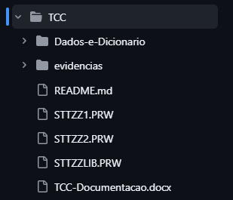

3. Dicionário de Dados e Estrutura das Tabelas
As tabelas customizadas ZZ1 e ZZ2 foram estruturadas no dicionário de dados do Protheus. Abaixo são apresentados os campos, tipos, tamanhos, casas decimais, contexto e finalidade.

3.1. Tabela ZZ1 — Controle de Fornecimento / Certificados
Acesso: Compartilhado.
Objetivo: armazenar os dados dos certificados de qualidade e os limites de tolerância definidos para cada fornecedor.
Título | Campo | Tipo | Tam. | Dec. | Contexto
Filial | ZZ1_FILIAL | C | 2 | 0 | Real
Codigo | ZZ1_CODIGO | C | 6 | 0 | Real
Cod. Fornec | ZZ1_FORNEC | C | 6 | 0 | Real
Loja Fornec | ZZ1_LOJAFO | C | 2 | 0 | Real
Nome Fornec | ZZ1_NOMEFO | C | 40 | 0 | Virtual
Dados Certif | ZZ1_CERTIF | C | 256 | 0 | Real
Val. Certif | ZZ1_VALCER | D | 8 | 0 | Real
Tolerância (%) | ZZ1_TOLERA | N | 5 | 2 | Real
Qtd. Confor | ZZ1_TOTOK | N | 12 | 2 | Real
Qtd N Confor | ZZ1_TOTNOK | N | 12 | 2 | Real
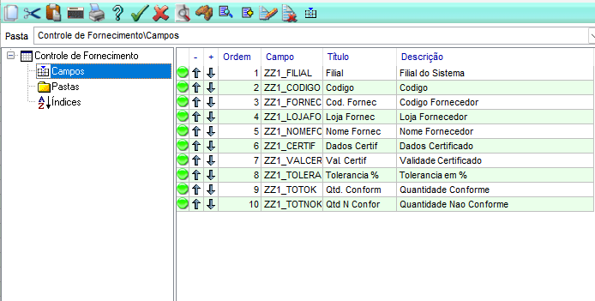
Índices da ZZ1:
- 1. ZZ1_FILIAL + ZZ1_CODIGO — chave primária.
- 2. ZZ1_FILIAL + ZZ1_FORNEC + ZZ1_LOJAFO — consulta por fornecedor.
- 3. ZZ1_FILIAL + DTOS(ZZ1_VALCER) — consulta por validade do certificado.
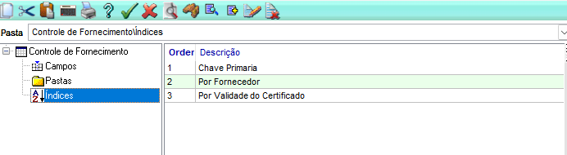

3.2. Tabela ZZ2 — Ocorrências do Fornecedor
Acesso: Compartilhado.
Objetivo: registrar as ocorrências de itens conformes e não conformes vinculadas ao controle da ZZ1.
Título | Campo | Tipo | Tam. | Dec. | Contexto
Filial | ZZ2_FILIAL | C | 2 | 0 | Real
Controle | ZZ2_CONFOR | C | 6 | 0 | Real
Cod. Fornec | ZZ2_FORNEC | C | 6 | 0 | Real
Loja Fornec | ZZ2_LOJAFO | C | 2 | 0 | Real
Nome Fornec | ZZ2_NOMEFO | C | 40 | 0 | Virtual
Data Ocorrenc | ZZ2_DATA | D | 8 | 0 | Real
Hora | ZZ2_HORA | C | 5 | 0 | Real
Produto | ZZ2_CODPRO | C | 15 | 0 | Real
Qtde Conform | ZZ2_QTDOK | N | 12 | 0 | Real
Qtde N Cfm | ZZ2_QTDNOK | N | 12 | 0 | Real
Valor Unitar | ZZ2_VLRUNI | N | 12 | 2 | Real
R$ Conforme | ZZ2_TOTOK | N | 12 | 2 | Virtual
R$ Nao Confo | ZZ2_TOTNOK | N | 12 | 2 | Virtual
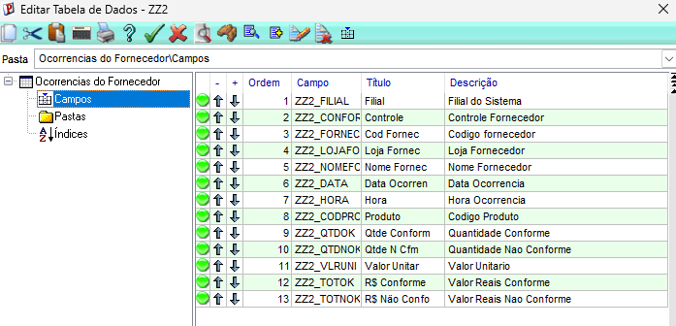
Índices da ZZ2:
- 1. ZZ2_FILIAL + ZZ2_CONFOR + DTOS(ZZ2_DATA) + ZZ2_HORA — chave primária.
- 2. ZZ2_FILIAL + ZZ2_FORNEC + ZZ2_LOJAFO + DTOS(ZZ2_DATA) — consulta por fornecedor e data.
- 3. ZZ2_FILIAL + DTOS(ZZ2_DATA) — consulta por data.
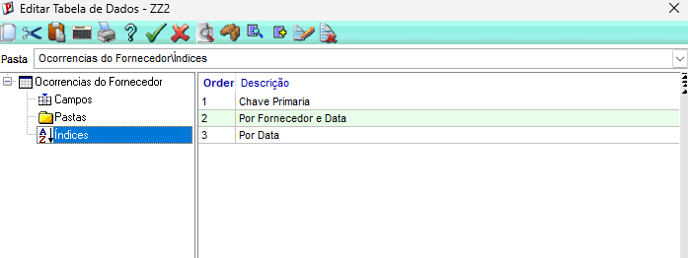

4. Relacionamento entre as Tabelas
A tabela ZZ1 representa o controle de fornecimento e pode possuir várias ocorrências registradas na tabela ZZ2. O campo ZZ2_CONFOR relaciona a ocorrência ao respectivo controle da ZZ1.
ZZ1 (Controle)
ZZ2 (Ocorrência 001)
ZZ2 (Ocorrência 002)
ZZ2 (Ocorrência 003)
ZZ2 (Ocorrência 004)

5. Estrutura dos Códigos-Fonte

5.1. STTZZ1.PRW
Responsável pelo gerenciamento da tabela ZZ1, disponibilizando consulta, manutenção dos registros e acesso às ocorrências relacionadas.
Principais recursos:
- Interface de consulta e manutenção dos registros da ZZ1.
- Legendas de acordo com a validade do certificado.
- Acesso às ocorrências relacionadas ao controle selecionado.
- Validações dos dados da ZZ1.
A função STTZZ1() apresenta a rotina principal. A função ValidacoesZZ1() concentra as validações relacionadas aos dados da ZZ1.

5.2. STTZZ2.PRW
Responsável pelo gerenciamento das ocorrências registradas na tabela ZZ2.
- STTZZ2() — apresentação e manutenção das ocorrências.
- STTZZ2FLT() — filtro das ocorrências conforme o controle ZZ1 selecionado.
- ValidaZZ2() — validações relacionadas aos dados da ZZ2.

5.3. STTZZLIB.PRW
Biblioteca de funções auxiliares utilizada pelas demais rotinas, centralizando lógica comum e reduzindo a duplicação de código.
Print 3 Códigos compilados sem erros (apenas para confirmação de funcionamento, arquivos previamente compilados individualmente):
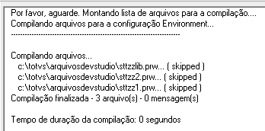

6. Regras e Validações

6.1. ZZ1
ZZ1_FORNEC — Validação da existência do fornecedor na SA2.
ExistCpo("SA2", xFilial("SA2") + M->ZZ1_FORNEC + M->ZZ1_LOJAFO, 1)
ZZ1_VALCER — A data de validade do certificado não pode ser inferior à data atual.
M->ZZ1_VALCER >= dDataBase
ZZ1_TOLERA — A tolerância deve estar entre 0 e 100.
M->ZZ1_TOLERA >= 0 .AND. M->ZZ1_TOLERA <= 100

6.2. ZZ2
ZZ2_CONFOR — O controle informado deve existir na ZZ1.
ExistCpo("ZZ1", xFilial("ZZ1") + M->ZZ2_CONFOR, 1)
ZZ2_CODPRO — O produto informado deve existir na SB1.
ExistCpo("SB1", xFilial("SB1") + M->ZZ2_CODPRO, 1)
ZZ2_DATA — A data da ocorrência não pode ser futura.
M->ZZ2_DATA <= dDataBase

7. Gatilhos e Preenchimentos Automáticos
Gatilho | Finalidade
ZZ1_FORNEC → ZZ1_NOMEFO | Busca o nome do fornecedor na SA2.
ZZ2_CONFOR → ZZ2_FORNEC | Obtém o fornecedor relacionado na ZZ1.
ZZ2_CONFOR → ZZ2_LOJAFO | Obtém a loja do fornecedor relacionada na ZZ1.
ZZ2_CONFOR → ZZ2_NOMEFO | Obtém o nome do fornecedor.
ZZ2_DATA → ZZ2_DATA | Na inclusão, utiliza a data atual do sistema.
ZZ2_HORA → ZZ2_HORA | Na inclusão, utiliza a hora atual do sistema.

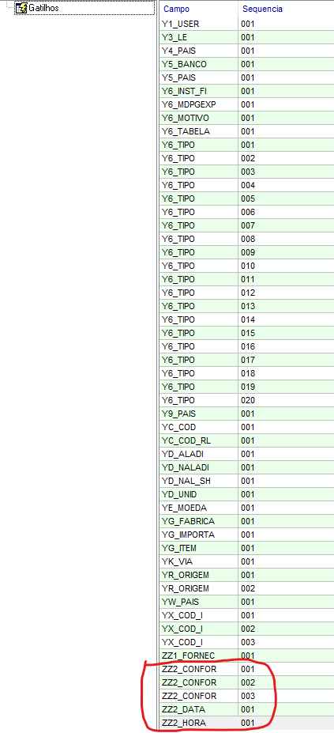

8. Tratamento de Erros
As rotinas utilizam estruturas BEGIN SEQUENCE / RECOVER para tratamento de exceções. Em caso de erro durante a execução, a rotina realiza o tratamento correspondente e informa o usuário por meio de mensagem.

9. Instalação e Execução
- Disponibilizar os arquivos da pasta Dados-e-Dicionario no ambiente utilizado pelo Protheus.
- Compilar os fontes STTZZLIB.PRW, STTZZ1.PRW e STTZZ2.PRW no ambiente de desenvolvimento.
- Iniciar o SmartClient e acessar o módulo de Compras (SIGACOM).
- Executar a rotina configurada para o controle de fornecimento.
- Realizar os testes de cadastro, validação e relacionamento entre ZZ1 e ZZ2.

11. Considerações Finais
O projeto implementa o controle de certificados e ocorrências de não conformidade utilizando recursos do TOTVS Protheus e ADVPL/Harbour. A separação das rotinas, o uso de validações, gatilhos e biblioteca de funções auxiliares contribuem para a organização e manutenção da solução.

